В этом году учащиеся нашей школы, члены школьного телевидения, приняли участие в V Региональным фестивале детских и юношеских телестудий «Телевзгляд», который состоялся 21-22 ноября 2014 года на базе МОУ «Гимназия № 44 г. Твери».
Фестиваль проходил под эгидой Министерства образования Тверской области. В нем приняли участие 24 теле и видеостудии из Твери, Нелидова, Торжка, В.Волочка, Бологого, Ржева, а также Калининского, Бологовского Жарковского, Нелидовского и Оленинского районов области.
В жюри фестиваля были известные тверские тележурналисты и киноведы. Возглавляла его Успенская Ирина Александровна, тележурналист, киновед, член Союза кинематографистов России, корреспондент телекомпании ВГТРК, автор программ «Беседы о кино», «Киновестник». Членами жюри также были Бардеева Екатерина Игоревна, Губернаторский стипендиат, корреспондент телеканала ГТРК Тверь, и Егоров Николай Евгеньевич – телеоператор.
На фестиваль было представлено более 120 работ, а общий хронометраж составил, по словам жюри, более 7 часов. Особенно широко представлены телевизионные номинации: новостные программы, репортажи и телеведущие. Наша телестудия представила шесть сюжетов, два из них были продемонстрированы во время фестиваля.
В программу фестиваля входил просмотр конкурсных работ, разбор просмотренного материала, встреча с кинорежиссером Киножурнала «Ералаш» Ильей Белостоцким, мастер-классы «Создание телесюжета» и «Создание компьютерных мультиков».
Наша школьная команда впервые принимала участие в таком фестивале. Мы, что называется, приехали себя показать и других посмотреть. Многие телестудии, особенно из Нелидова, показали довольно высокий класс, некоторые из них являются победителями всероссийских и международных конкурсов детских и юношеских фильмов. Поэтому, когда показывали наши видеосюжеты, было немного страшно: как участники воспримут наш первый опыт.
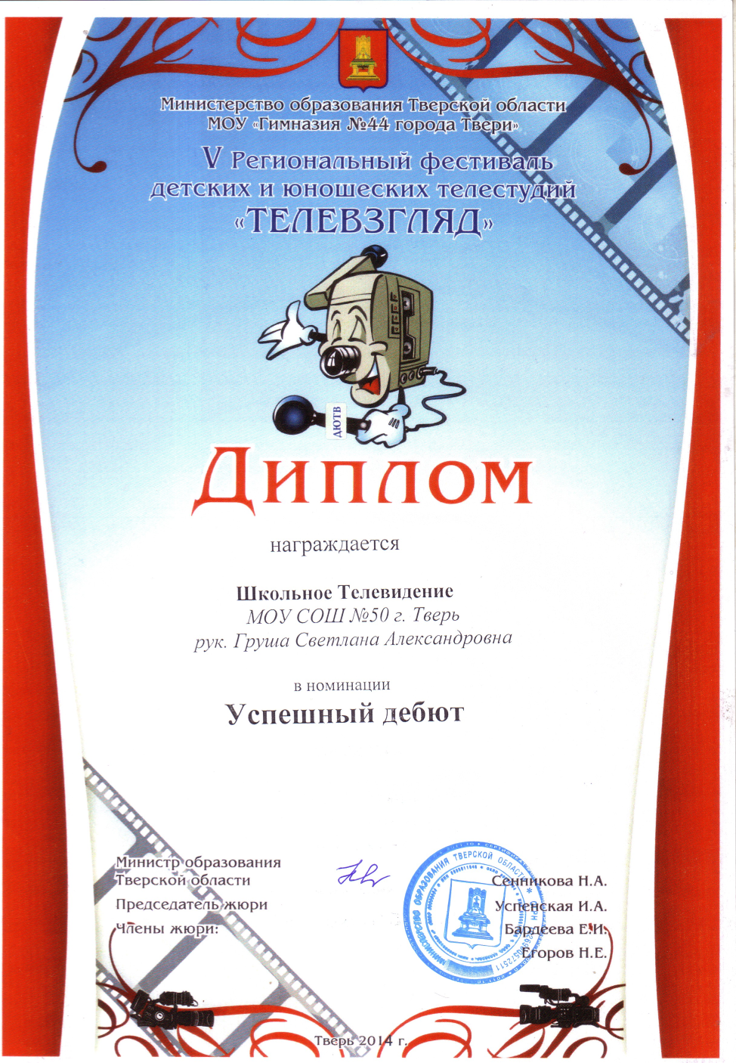
Но наши первые шаги не остались незамеченными. Мы получили диплом в номинации «Успешный дебют», дали интервью тележурналистам ВГТРК и договорились о том, что в ближайшее время они приедут к нам школу, подробно разобрать каждую нашу работу, дадут рекомендации и поделятся секретами мастерства.

